KAD JE BOG STVARAO OČEVE...
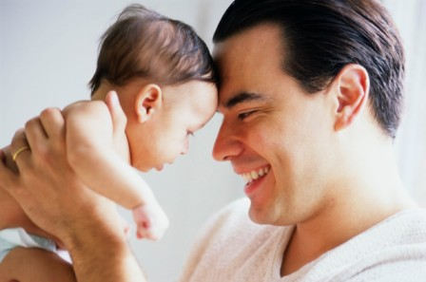
Kad je Bog stvarao očeve, započeo je koristeći jedan visoki okvir.
Anđeo koji stajao pokraj njega, reče:
- Djeca su nisko pri zemlji, zašto želiš oca napraviti tako visokog? Neće se moći igrati pikulama bez da klekne, neće moći staviti dijete u krevetić bez saginjanja, a morati će se pogrbiti da bi ga poljubio.
Bog se nasmije, pa reče:
- Da, ali kad bih ga napravio veličine djeteta, prema kome bi dijete podizalo pogled?
I kad je Bog napravio očeve ruke, one su bile ogromne. Anđeo kaže:
- Velikim rukama će biti nespretno koristiti malene pelene, male gumbiće i trakice za konjski repić. Hoće li moći moći izvaditi trn iz dječje ručice?
Ponovo se Bog nasmije i odgovori:
- Biti će dovoljno velike da u njih stane sve što mali dječak izvadi iz svojih džepova, a ujedno dovoljno male da njima obgrli malo dječje lice.
Tada Bog na okvir pričvrsti duge noge i široka leđa. Anđeo kaže:
- Hoćeš li stvoriti njedra ocu?
Bog reče:
- Majka treba njedra, otac treba jaka pleća da bi gurao saonice, da bi držao u ravnoteži dječaka na biciklu, da bi bio oslonac uspavanoj dječjoj glavici.
Kad je Bog stvorio najveće stopalo koje je itko ikad vidio, anđeo je rekao:
- Ali, kako će se ova ogromna stopala izvući iz kreveta pred jutro kad dijete zaplače i kako će proći dječjom rođendanskom zabavom bez da sruše dva-tri gosta?
I ponovo se Bog osmjehne.
- Bit će dobro - reče - vidjet ćeš. Ova stopala će pomoći malom djetetu koje poželi jahati konjića, ili će otjerati miša iz kućice na stablu, a uvijek će nositi velike cipele koje će biti zabavno popuniti.
I tako je Bog radio cijelu noć. Dao je ocu malo riječi, ali snažan glas, oči koje sve vide, a ipak ostaju mirne i susretljive.
I napokon nakon malo promišljanja, dao je ocu i suze. Tada se okrenuo prema anđelu i uz osmijeh mu rekao:
- Ne brini. Otac će moći voljeti koliko i majka.
Erma Bombeck

ODGOVORI NA PITANJA!
- Kakve su bile očeve ruke?
- Što treba majka?
- Što treba otac?
- Kakvo je stopalo stvorio Bog?
- Što je na to rekao Anđeo?
- Što je Bog dao ocu?
- Što će otac moći?

